

**Мақат ауданы бойынша 2018-2019 жылдарға арналған жайылымдарды басқару және оларды пайдалану жөніндегі жоспарын бекіту туралы**

Атырау облысы Мақат аудандық мәслихатының 2018 жылғы 30 қаңтардағы № 153-VI шешімі. Атырау облысының Әділет департаментінде 2018 жылғы 22 ақпанда № 4064 болып тіркелді

      "Қазақстан Республикасындағы жергілікті мемлекеттік басқару және өзін-өзі басқару туралы" Қазақстан Республикасының 2001 жылғы 23 қаңтардағы Заңының 6 бабына, "Жайылымдар туралы" Қазақстан Республикасының 2017 жылғы 20 ақпандағы Заңының 8, 13 баптарына және "Құқықтық актілер туралы" Қазақстан Республикасының 2016 жылғы 6 сәуірдегі Заңының 27 бабына сәйкес, аудандық мәслихат ШЕШІМ ҚАБЫЛДАДЫ:

      1. Мақат ауданының жайылымдарды басқару және оларды пайдалану жөніндегі 2018-2019 жылдарға арналған жоспары қосымшаға сәйкес бекітілсін.

      2. Аудандық мәслихаттың 2017 жылғы 14 желтоқсандағы № 140-VІ "Мақат ауданының жайылымдарды басқару және пайдалану жөніндегі 2017-2018 жылдарға арналған жоспарын бекіту туралы" (нормативтік құқықтық актілерді мемлекеттік тіркеу тізілімінде № 4022 санымен тіркелген, 2018 жылғы 10 қаңтарда Қазақстан Республикасы нормативтік құқықтық актілерінің эталондық бақылау банкінде жарияланған) шешімінің күші жойылған деп танылсын.

      3. Осы шешімнің орындалуын бақылау аудандық мәслихаттың экономика мен бюджет, өнеркәсіп, кәсіпкерлікті дамыту және заңдылықты сақтау жөніндегі тұрақты комиссиясына (Б. Аманғалиев) жүктелсін.

      4. Осы шешім әділет органдарында мемлекеттік тіркелген күннен бастап күшіне енеді, ол алғашқы ресми жарияланған күнінен кейін күнтізбелік он күн өткен соң қолданысқа енгізіледі.

|  |  |
| --- | --- |
| *Аудандық мәслихаттың кезекті* *ХХІІ сессиясының төрағасы* | *А. Қабдолов* |
| *Аудандық мәслихат хатшысы* | *Қ. Исмагулов* |

|  |  |
| --- | --- |
|  | Мақат аудандық мәслихатының 2018 жылғы 30 қаңтардағы № 153-VI шешімімен бекітілген |
|  | Мақат аудандық мәслихатының 2018 жылғы 30 қаңтардағы № 153-VI шешіміне қосымша |

**Мақат ауданы бойынша 2018-2019 жылдарға арналған жайылымдарды басқару және оларды пайдалану жөніндегі жоспар**

      Осы Мақат ауданы бойынша 2018-2019 жылдарға арналған жайылымдарды басқару және оларды пайдалану жөніндегі жоспар (бұдан әрі - Жоспар) Қазақстан Республикасының 2017 жылғы 20 ақпандағы "Жайылымдар туралы", 2001 жылғы 23 қаңтардағы "Қазақстан Республикасындағы жергілікті мемлекеттік басқару және өзін-өзі басқару туралы" Заңдарына, Қазақстан Республикасы Премьер-Министрінің орынбасары – Қазақстан Республикасы Ауыл шаруашылығы министрінің 2017 жылғы 24 сәуірдегі № 173 "Жайылымдарды ұтымды пайдалану қағидаларын бекіту туралы" бұйрығына (нормативтік құқықтық актілерді мемлекеттік тіркеу тізілімінде № 15090 тіркелген), Қазақстан Республикасы Ауыл шаруашылығы министрінің 2015 жылғы 14 сәуірдегі № 3-3/332 "Жайылымдардың жалпы алаңына түсетін жүктеменің шекті рұқсат етілетін нормасын бекіту туралы" (нормативтік құқықтық актілерді мемлекеттік тіркеу тізілімінде № 11064 тіркелген) бұйрығына сәйкес әзірленді.

      Жоспар жайылымдарды ұтымды пайдалану, жемшөпке қажеттілікті тұрақты қамтамасыз ету және жайылымдардың тозу процестерін болғызбау мақсатында қабылданады.

      Жоспар мазмұны:

      1) құқық белгілейтін құжаттар негізінде жер санаттары, жер учаскелерінің меншік иелері және жер пайдаланушылар бөлінісінде әкімшілік-аумақтық бірлік аумағында жайылымдардың орналасу схемасы (картасы) осы жоспардың 1 қосымшасына сәйкес;

      2) Мақат ауданындағы Мақат кенті, Доссор кенті және Бәйгетөбе ауылдық округі маңында орналасқан жайылымдармен қамтамасыз етілмеген жеке және (немесе) заңды тұлғалардың ауыл шаруашылығы жануарларының мал басын шалғайдағы жайылымдарға орналастыру схемасы осы жоспардың 2 қосымшасына сәйкес;

      3) аудандағы жер санаттары, олардың көлемі және жайылым сипаттамасы осы жоспардың 3 қосымшасына сәйкес;

      4) аудан елді мекендеріндегі жайылым пайдаланудың қазіргі жағдайы осы жоспардың 4 қосымшасына сәйкес;

      5) аудандағы малдәрігерлік – санитариялық обьектілер туралы мәлімет осы жоспардың 5 қосымшасына сәйкес;

      6) Мақат ауданы елді мекендердегі тұрғындардың малдарын жайылымдармен қамтамасыз етілуі осы жоспардың 6 қосымшасына сәйкес;

      7) тиісті әкімшілік-аумақтық бірлікте жайылымдарды ұтымды пайдалану үшін қажетті өзге де талаптарды қамтуға тиіс.

      Жоспар жайылымдарды геоботаникалық зерттеп-қараудың жай-күйі туралы мәліметтер, ветеринариялық-санитариялық объектілер туралы мәліметтер, иелерін-жайылым пайдаланушыларды, жеке және (немесе) заңды тұлғаларды көрсете отырып, ауыл шаруашылығы жануарлары мал басының саны туралы деректер, ауыл шаруашылығы жануарларының түрлері мен жыныстық жас топтары бойынша қалыптастырылған үйірлердің, отарлардың, табындардың саны туралы деректер, шалғайдағы жайылымдарда жаю үшін ауыл шаруашылығы жануарларының мал басын қалыптастыру туралы мәліметтер, екпе және аридтік жайылымдарда ауыл шаруашылығы жануарларын жаю ерекшеліктері, малды айдап өтуге арналған сервитуттар туралы мәліметтер, мемлекеттік органдар, жеке және (немесе) заңды тұлғалар берген өзге де деректер ескеріле отырып қабылданды.

      Әкімшілік-аумақтық бөлініс бойынша Мақат ауданында 2 кент, 1 ауылдық округ орналасқан.

      Мақат ауданының жалпы көлемі 487 475 га, оның ішінде жайылымдық жерлер-281 948 га.

      Санаттар бойынша жерлер бөлінісі:

      ауыл шаруашылығы мақсатындағы жерлер - 7 843 га;

      елді мекен жерлері – 11 765 га;

      өнеркәсiп, көлiк, байланыс, ғарыш қызметі, қорғаныс, ұлттық қауіпсіздік мұқтажына арналған жерлер және ауыл шаруашылығына арналмаған өзге де жерлер – 32 304 га;

      қордағы жерлер – 435 563 га.

      Ауданның климаттық зонасы күртконтиненталды, қысы салыстырмалы салқын, жазы ыстық және құрғақ. Ауаның жылдық орташа температурасы қаңтар айында -15; -35 ºС, шілде айында +25; +40ºС. Жауынның орташа түсімі - 30 мм, ал жылдық – 214 мм.

      Аудан шөлейтті аймақ зонасына жатады. Топырағы сазды және сортанды. Өсетін шөптер негізінен сораңды жусандылар.

      Ауданда 2 мал дәрігерлік пункті мен 2 мал қорымы бар.

      Қазіргі уақытта Мақат ауданында мүйізді ірі қара 1521 бас, ұсақ мүйізді мал 3420 бас, 1028 бас жылқы, 436 бас түйе саналады.

      Ауыл шаруашылығы жануарларын қамтамасыз ету үшін Мақат ауданы бойынша барлығы 318 222 га жайылымдық алқаптары бар. Елді-мекен шегіндегі жайылымдары 10 714 га жайылым саналады, қордағы жерлерде 282 263 га жайылымдық алқаптар бар.

|  |  |
| --- | --- |
|  | Мақат ауданының жайылымдарды басқару және оларды пайдалану жөніндегі 2018-2019 жылдарға арналған жоспарына 1 қосымша |

**Құқық белгілейтін құжаттар негізінде жер санаттары, жер учаскелерінің меншік иелері және жер пайдаланушылар бөлінісінде әкімшілік-аумақтық бірлік аумағында жайылымдардың орналасу схемасы (картасы)**

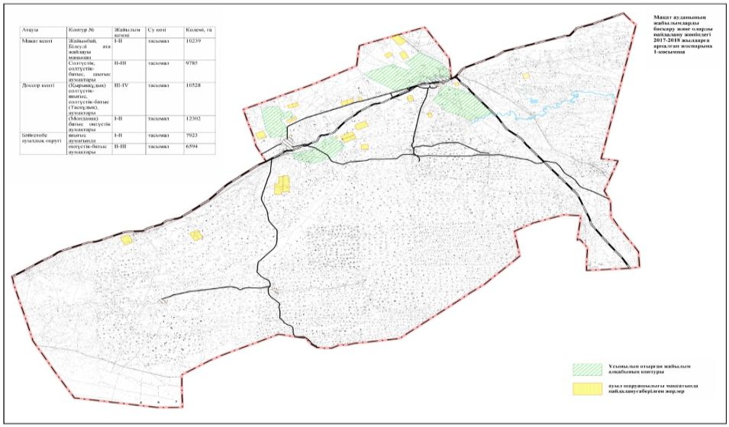

|  |  |
| --- | --- |
|  | Мақат ауданының жайылымдарды басқару және оларды пайдалану жөніндегі 2018-2019 жылдарға арналған жоспарына 2 қосымша |

**Мақат ауданындағы Мақат кенті, Доссор кенті және Бәйгетөбе ауылдық округі маңында орналасқан жайылымдармен қамтамасыз етілмеген жеке және (немесе) заңды тұлғалардың ауыл шаруашылығы жануарларының мал басын шалғайдағы жайылымдарға орналастыру схемасы**

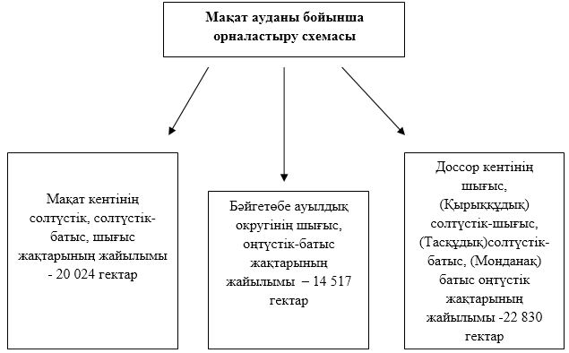

|  |  |
| --- | --- |
|  | Мақат ауданының жайылымдарды басқару және оларды пайдалану жөніндегі 2018-2019 жылдарға арналған жоспарына 3 қосымша |

**Аудандағы жер санаттары, олардың көлемі және жайылым сипаттамасы**

|  |  |  |  |  |
| --- | --- | --- | --- | --- |
| №  № | Жер санаттарының атауы | көлемі, мың гектар | оның ішінде | |
| жайылым | суландырылғаны |
| 1 | Ауыл шаруашылығы мақсатындағы жер | 7843 | 7843 | - |
| 2 | Елді мекендердің жерлері | 11765 | 10714 | - |
| 3 | Өнеркәсіп,көлік,байланыс,қорғаныс және басқа да ауыл шаруашылықтық емес жерлер | 32304 | 17402 | - |
| 4 | Ерекше қорғалатын табиғи аумақтық жерлер | - | - | - |
| 5 | Орман қоры жері | - | - | - |
| 6 | Су қоры жері | - | - | - |
| 7 | Босалқы жерлер | 435563 | 282263 | - |
|  | Барлығы | 487475 | 318222 | - |

|  |  |
| --- | --- |
|  | Мақат ауданының жайылымдарды басқару және оларды пайдалану жөніндегі 2018-2019 жылдарға арналған жоспарына 4 қосымша |

**Аудан елді мекендеріндегі жайылым пайдаланудың қазіргі жағдайы**

|  |  |  |  |  |  |
| --- | --- | --- | --- | --- | --- |
| № | Ауылдық округтер,қала, кент | Жер көлемі, гектар | Оның ішінде | | |
|  |  |  | жайылым | пайдаланыста | % |
| 1 | Мақат кенті | 4990 | 4714 | 4714 | 100 |
| 2 | Доссор кенті | 3175 | 2503 | 2503 | 100 |
| 3 | Бәйгітөбе а.о. | 3600 | 3497 | 3497 | 100 |
| Барлығы | | 11765 | 10714 | 10714 | 100 |

|  |  |
| --- | --- |
|  | Мақат ауданының жайылымдарды басқару және оларды пайдалану жөніндегі 2018-2019 жылдарға арналған жоспарына 5 қосымша |

**Аудандағы малдәрігерлік – санитариялық обьектілер туралы мәлімет**

|  |  |  |  |  |  |  |
| --- | --- | --- | --- | --- | --- | --- |
| № | Кенттер, ауылдық округ | Мал дәрігерлік пункттері | Мал тоғыту орындары | Қолдан ұрықтандыру пунктері | Мал қорымдары | |
| жоспарланғаны | салынғаны |
| 1 | Мақат кенті | 1 | - | - | - | - |
| 2 | Доссор кенті | 1 | - | - | 1 | 1 |
| 3 | Бәйгетөбе а.о. | - | - | - | 1 | 1 |
|  | Барлығы |  |  |  |  |  |

|  |  |
| --- | --- |
|  | Мақат ауданының жайылымдарды басқару және оларды пайдалану жөніндегі 2018-2019 жылдарға арналған жоспарына 6 қосымша |

**Мақат ауданы елді мекендердегі тұрғындардың малдарын жайылымдармен қамтамасыз етілуі**

|  |  |  |  |  |  |  |  |  |
| --- | --- | --- | --- | --- | --- | --- | --- | --- |
| № | Ауылдық округтер, елді мекендер атауы | Мал түрлері | Мал басы | Мөлшерлі жайылым, га | | Елді мекендер шекара-сындығы жайылым- ға | Қамтылуы  +, - | Мал шығаратын жайылым атауы |
| басына | барлығы |
| 1 | 2 | 3 | 4 | 5 | 6 | 7 | 8 | 9 |
| 1 | Мақат кенті | МІҚ | 450 | 15,0 | 6750 |  |  | Мақат кентінің солтүстік, солтүстік-батыс, шығыс жақтары, Білеулі ата, Қызылқоға ауданының Тұрлы, Шеңгелді жайлауларында |
| Қой, ешкі | 1268 | 3,0 | 3804 |  |  |
| Жылқы | 341 | 16,0 | 5456 |  |  |
| түйе | 223 | 18,0 | 4014 |  |  |
| Барлығы |  |  |  | 20024 | 4714 | -15310 |
| Доссор кенті | МІҚ | 675 | 15,0 | 10125 |  |  | Шығыс бөлігі, (Қырыққұдық) солтүстік-шығыс, солтүстік-батыс (Тасқұдық), батыс оңтүстік жақтары |
| Қой, ешкі | 709 | 3,0 | 2127 |  |  |
| Жылқы | 444 | 16,0 | 7104 |  |  |
| түйе | 193 | 18,0 | 3474 |  |  |
| Барлығы |  |  |  | 22830 | 2503 | -20327 |
| Бәйгетөбе ауылдық округі | МІҚ | 396 | 15,0 | 5940 |  |  | Округтің шығыс, оңтүстік-батыс жақтарында |
| Қой, ешкі | 1443 | 3,0 | 4329 |  |  |
| Жылқы | 243 | 16,0 | 3888 |  |  |
| түйе | 20 | 18,0 | 360 |  |  |
|  |  |  |  | 14517 | 3497 | -11020 |
|  | Барлығы |  |  |  | 57371 | 10714 | -46657 |  |

© 2012. Қазақстан Республикасы Әділет министрлігінің «Қазақстан Республикасының Заңнама және құқықтық ақпарат институты» ШЖҚ РМК